http://www.mazda-newsroom.at/artikel/142-mazda-genusstour-wachau
Mazda Genusstour: Reise durch die Wachau
Gott fährt Cabrio – zu dem Schluss kommt man in der wunderschönen Wachau. Mitunter lockt nicht nur der Wein, sondern auch das Benzin. Schon die Pioniere des Rennsports wussten das.

In der Wachau zahlt es sich aus, von den Gestaden der Donau in Richtung „Hinterland“ abzubiegen. Zum Beispiel in Weißenkirchen in der Wachau: Das Städtchen bildet gemeinsam mit den Winzerdörfern Joching, Wösendorf und St. Michael die größte
Weinbaugemeinde der Region. Wenn man der Legende glauben will (und warum sollten wir das nicht?), stammt die Rebe des Rieslings von dort. Wer dort den Blinker setzt und dem Fluss das Heck des Roadsters zukehrt, findet sich schnell am Weg bergan. Und dort wartet das ideale Geläuf für den aktiveren Fahrspaß. Das wusste man bereits lange vor MX-5 & Co.! Seit 1924 kennt man die Straße von Weißenkirchen auf den knapp über 700 Meter hohen Seiber als Schauplatz von Bergrennen. Auch für's nostalgisch fachsimpelnde Publikum ist das rollende Museum eine Riesenhetz.
Im Kofferraum des MX-5 ist immer noch Platz für ein paar Flascherln aus den lokalen Weinkellern, die Qualität ist allerorts beachtlich. Wer dann dem „Prinzip Umweg“ folgend sich die Serpentinen hinauf treiben lässt, findet sich schnell im Anflug auf die Kampseen rund um Ottenstein - ein weiteres Roadster-Paradies.
Reisezeit: Ab April macht „Open Air“ in der Wachau richtig Spaß, am schönsten
ist’s im Sommer und Herbst.
Kulinarisches: Im Herzen von Weißenkirchen wartet der Kirchenwirt auf
Roadster-Piloten. Das Haus der Familie Köck verwöhnt mit regionalen Gerichten in den
Gewölberäumen oder im Gastgarten. Die Weinschenke St. Michael gleich im Nachbarort hat traditionelle Küche und die Schmankerln der Saison auf der Karte – vom Bärlauch über Spargel bis zum herbstlichen Wild und Enten & Gänsen zum Jahresabschluss. Dazu trinkt man Ausgesuchtes aus der Wachau
Unterkunft: Zimmer mit Vierstern-Komfort bieten der Kirchenwirt, und das Renaissancehotel Raffelsberger Hof.

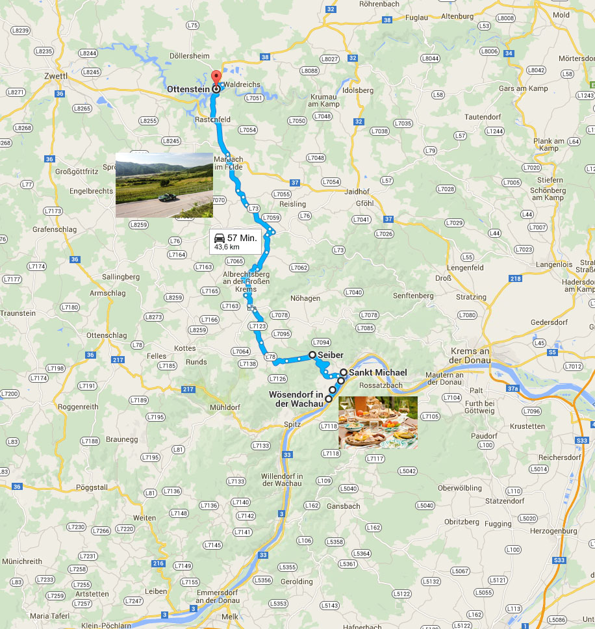
Route: Google Maps

